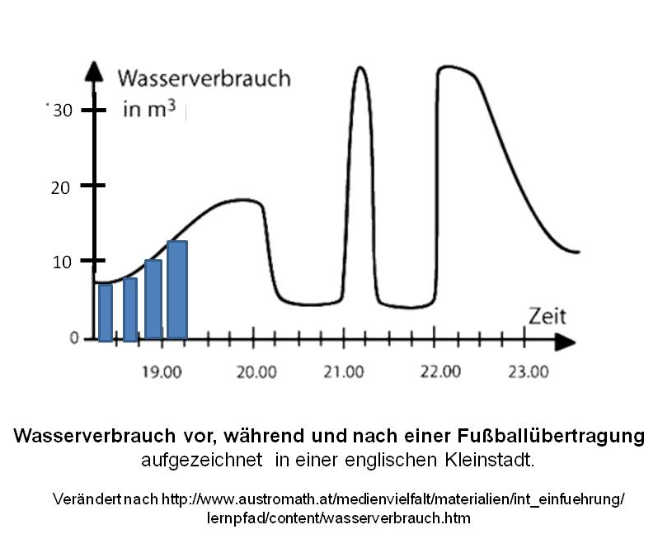
Jeder Balken zeigt, wie viel Wasser in einer Viertelstunde verbraucht worden ist.
Die x-Achse ist die Zeitachse, jeder Abschnitt entspricht 15 Minuten.

